ク リ ア 問 題 ２月 ②
（ 月 日）
５年 算数
Ｃlear
名 前

１ 次の計算をしなさい。
(1)
(2)
(3)

(1) １３.９×７ (2) $\frac{１}{４}$＋$\frac{２}{５}$

(3) １.２÷０.５

２ ２Lのジュースを３等分すると,１つ分の量は何Lですか。
L

答えを分数で書きましょう。
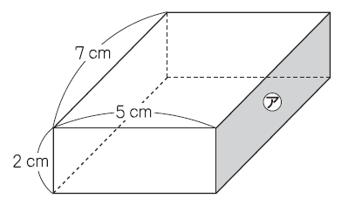
３ 右の図のような直方体があります。

(1) 黒くぬってある の面は，どのような長方形
ア
ですか。下の１から３のまでの中から１つ選んで，
その番号を書きましょう。

１ たてが２cm，横が５cmの長方形
(1)
(2) | 式
(2) | 答え  cm^{３}
２ たてが２cm，横が７cmの長方形
３ たてが７cm，横が５cmの長方形

(2) この直方体の体積を求める式と答えを書きましょう。

４ 赤いテープと白いテープの長さについて，次のことがわかっています。
赤いテープの長さは120 cm です。
赤いテープの長さは，白いテープの長さの0.6倍です。

(1) 赤いテープと白いテープの長さの関係を正しく表している図はどれですか。
次の１から４までの中から１つ選んで，その番号を書きましょう。
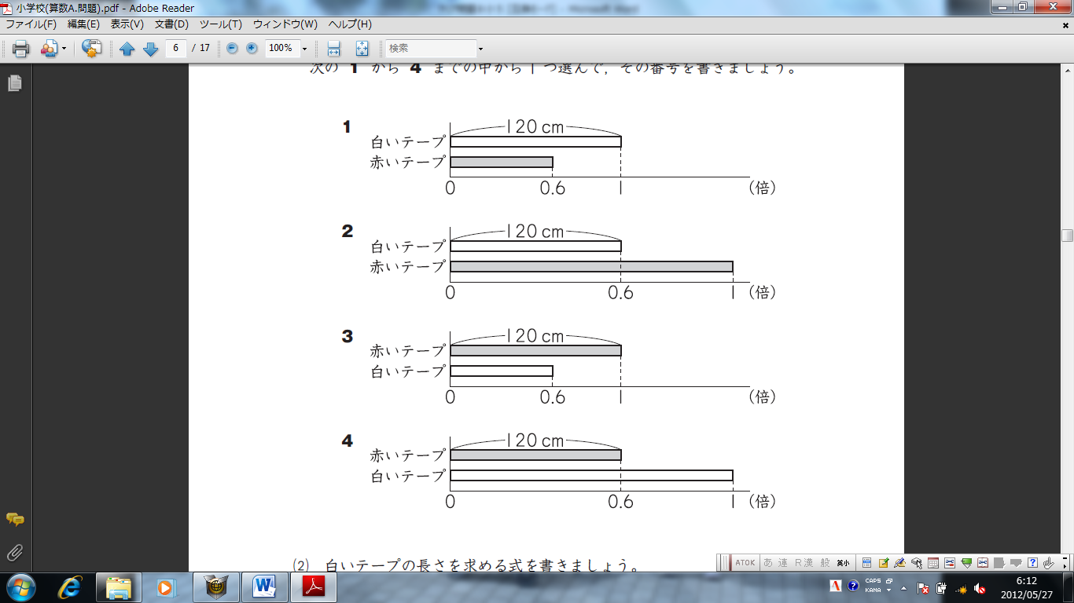

(1)
(2) | 式

(2) 白いテープの長さを求める式を書きましょう。
ただし，計算の答えを書く必要はありません。

ク リ ア 問 題 ２月 ②
解説シート
考え方の見返しや復習に使いましょう。まちがえた問題は、 のページにもどって復習しましょう。
4年上
p27
５年 算数
Ｃlear
（ 月 日）

１ 次の計算をしなさい。
１３.９
× ７
９７.３
4年下
p42
(1) | ９７．３
(2) | １３  ２０
(3) | ２．４

- １３.９×７＝９７．３
5年上
p106
小数点をつけわすれないようにしましょう。
２.４
０.５ １.２０
１０
２０
２０
０
(2) $\frac{１}{４}$＋$\frac{２}{５}$＝$\frac{５}{\text{２０}}$＋$\frac{８}{\text{２０}}$＝$\frac{\text{１３}}{\text{２０}}$
5年上
p44
分母を4と5の最小公倍数の20でそろえて通分します。
5年上
p114
(3) １.２÷０.５＝１２÷５＝２．４
２ ２Lのジュースを３等分すると,１つ分の量は何Lですか。
２
３ L

答えを分数で書きましょう。

1Ｌを3等分すると1/3Ｌです。2Ｌはその2つ分だから、1/3Ｌの2つ分となるので、2/3Ｌになりますね。
３ 右の図のような直方体があります。
ア
(1) 黒くぬってある の面は，どのような長方形
ですか。下の１から３のまでの中から１つ選んで，
その番号を書きましょう。
5年上
p17

１ たてが２cm，横が５cmの長方形
(1) | ２
(2) | 式  (例) ７×５×２
(2) | 答え  ７０ cm^{３}
２ たてが２cm，横が７cmの長方形
３ たてが７cm，横が５cmの長方形
の面とむかいあった左側の面に注目してみるといいですね。
(2) この直方体の体積を求める式と答えを書きましょう。
たて7cm、横5cm、高さ2cmの長方形だから、
７×５×２＝７０cm^{３}
直方体の体積は、(たて)×(横)×(高さ)で求められます。

４ 赤いテープと白いテープの長さについて，次のことがわかっています。
赤いテープが120cmになっていて、白いテープが1倍で赤いテープが0.6倍になっているものを選びます。
赤いテープの長さは120 cm です。
赤いテープの長さは，白いテープの長さの0.6倍です。

(1) 赤いテープと白いテープの長さの関係を正しく表している図はどれですか。
次の１から４までの中から１つ選んで，その番号を書きましょう。
5年下
p41

(2) 白いテープの長さを求める式を書きましょう。
(1) | ４
(2) | 式 １２０÷０．６

ただし，計算の答えを書く必要はありません。
白いテープを□cmとすると、□×0.6＝120となるので、□を求める式は、120÷0.6となります。
小５クリア２月②
（参考）過去の調査における正答率
問題番号 |  | 学年 | 正 答 | 調査の名称（実施学年） | 正答率(%)
１ | (1) | 小４ | 97.3 | 平成23年度全国学力・学習状況調査(6年) | 82.8
１ | (2) | 小５ | 13/20 | 平成23年度全国学力・学習状況調査(6年) | 78.2
１ | (3) | 小５ | 2.4 |  | ――
２ |  | 小５ | 2/3 | 平成22年度全国学力・学習状況調査(6年) | 40.6
３ | (1) | 小５ | 2 | 平成23年度全国学力・学習状況調査(6年) | 86.9
３ | (2) | 小５ | 7×5×2など 70 | 平成23年度全国学力・学習状況調査(6年) | 82.9
４ | (1) | 小５ | 4 | 平成24年度全国学力・学習状況調査(6年) | 34.3
４ | (2) | 小５ | 120÷0.6 | 平成24年度全国学力・学習状況調査(6年) | 41.3

（参考）解答類型及び過去の調査における反応率
◎ … 解答として求める条件をすべて満たしている正答
○ … 設問の趣旨に即し必要な条件を満たしている正答
問題番号 |  | 解 答 類 型 | 反応率 | 自校の反応率 | 正答
１ | (1) | ・97.3 と解答しているもの | 82.8 |  | ◎
１ | (1) | ・973 と解答しているもの | 4.9
１ | (1) | ・973 以外の位取りの誤りがあるもの | 1.5
１ | (1) | ・上記以外の解答 | 10.4
１ | (1) | ・無解答 | 0.5
１ | (2) | ・13/20 と解答しているもの(大きさの等しい分数を含む) | 78.2 |  | ◎
１ | (2) | ・1/3または3/9と解答しているもの | 5.8
１ | (2) | ・上記以外の解答 | 14.3
１ | (2) | ・無解答 | 1.7
１ | (3) | ・2.4 と解答しているもの | ―― |  | ◎
１ | (3) | ・上記以外の解答 | ――
１ | (3) | ・無解答 | ――
２ |  | ・2/3 と解答しているもの (大きさの等しい分数を含む) | 40.6 |  | ◎
２ |  | ・3/2 と解答しているもの (大きさの等しい分数を含む) | 14.7
２ |  | ・1/3 と解答しているもの (大きさの等しい分数を含む) | 19.7
２ |  | ・上記以外の解答 | 19.9
２ |  | ・無解答 | 5.3
３ | (1) | ・2 と解答しているもの | 86.9 |  | ◎
３ | (1) | ・上記以外の解答 | 12.5
３ | (1) | ・無解答 | 0.7
３ | (2) | ・7×5×2と解答 70 と解答しているもの | 82.7 |  | ◎
３ | (2) | ・たて×横×高さと解答 70 と解答しているもの | 0.1 |  | ○
３ | (2) | ・上記以外の解答 | 14.9
３ | (2) | ・無解答 | 2.3
４ | (1) | ・1 と解答しているもの | 5.7
４ | (1) | ・2 と解答しているもの | 7.5
４ | (1) | ・3 と解答しているもの | 50.9
４ | (1) | ・4 と解答しているもの | 34.3 |  | ◎
４ | (1) | ・上記以外の解答 | 0.3
４ | (1) | ・無解答 | 1.2
４ | (2) | ・120÷0.6 と解答しているもの | 41.3 |  | ◎
４ | (2) | ・120×0.6 と解答しているもの | 48.6
４ | (2) | ・上記以外の解答 | 6.7
４ | (2) | ・無解答 | 3.4

